go语言程序设计
实验报告

班级： 1904002

学号： 2190400208

姓名： 刘旺

哈尔滨工业大学（威海）

前 言

go语言程序设计课程是一门实践性较强的课程，课堂上讲授的一些概念、程序设计方法、语句功能及在程序中的作用等等，均需要通过上机实践才能完全理解和掌握。

一、本课程的主要任务
1.增强学生的学习兴趣，认识理论和实践相结合的必要性。
2.通过对该语言的上机练习，加强对各类语句、语法、语义的理解，并能编写一些简单的程序，强化编程能力的训练。
3.学会go语言并发编程思想，提高并发程序开发能力。
4.学会各种调试程序的方法，提高解决问题的能力。
二、本课程的要求
1.认真做好实验内容的准备，针对具体题目规划合理的算法。
2.仔细观察上机操作时出现的各种情况，记录主要问题，作出必要的说明与分析。
3.按内容要求认真书写实验报告。
4.实验课程不迟到，不早退。
三、实验的验收内容
1.上机操作，包括检查程序运行和即时提问；
2.实验报告。
四、注意事项
实验验收采用阶段检查的方式，每个实验都应在规定的时间内完成并接收检查，过期视为未完成，不计成绩。希望同学们抓紧时间，合理安排实验进度，按时完成每次实验。

2017年07月

实验一 学生成绩管理系统
【一、实验目的】
考察模块化编程、面向对象编程、切片的使用、排序接口的使用、文件读写等编程技术的综合运用能力。
【二、实验内容】
一个班级有n个学生选择go语言课程，请完成如下功能：
(1)录入成绩。分别录入n个学生的姓名、学号和成绩。
(2)查找成绩。按姓名查找成绩。
(3)修改成绩。修改某个学生的成绩。
(4)删除成绩。删除某个学生的成绩。
(5)成绩排序。对n个学生按成绩从大到小排序，并显示到终端。
(6)成绩统计。统计出平均分及A、B、C、D、E五个等级的人数。A、B、C、D、E的等级区间分别为：[90,100]，[80,90)，[70,80)，[60,70)，[0,60)。
(7)打开成绩。从指定文件读入成绩，并显示到终端。(选做)
(8)保存成绩。将最新成绩保存到指定文件中。(选做)
【三、实验要求】
- 将学生基本信息定义为结构体，其中，成绩项为整数，区间为[0,100]。
type Stu struct{
stuNum string
stuName string
goScore int
}
(2)分别为上述学生结构定的三个成员定义Set和Get方法，在录入和获取学生信息的时候使用。如对成员stuNum的Set和Get方法定义示意如下：
func (s *Stu)SetstuNum(stuN string) {
s.stuNum = stuN
}
func(s *Stu)GetstuNum() string{
return s.stuNum
}
(3)运用结构体切片作为存储结构，存放n个学生的信息。可将切片定义成如下形式：
stuslice :=make([]Stu,0,5)//元素个数为0，容量为5
(4)使用标准包sort完成排序。
需要导入sort包：import “sort”，然后使用其中的sort.Slice(slice, less)方法完成对切片的排序。sort.Slice(slice, less)应用举例如下：
package main
import "fmt"
import "sort"
func main() {
a := []int{78, 45, 34, 178, 35, 324, 56}
sort.Slice(a, func(i, j int) bool { return a[i] < a[j] })
fmt.Println(a)
}
注意：这段代码仅在go1.8版本及后续版本go编译器下有效。关于go的排序标准包的分析参见附1
(5)菜单定义相关
/*菜单显示*/
func menu() {
fmt.Println("1------录入成绩")
fmt.Println("2------查找成绩")
fmt.Println("3------修改成绩")
fmt.Println("4------删除成绩")
fmt.Println("5------成绩排序")
fmt.Println("6------成绩统计")
fmt.Println("7------退出")
}

/*清理屏幕，需要import "os/exec" 和import "log"*/
func Clsscr() {
cmd := exec.Command("cmd", "/c", "cls") // /c执行字符串指定的命令然后终止
cmd.Stdout = os.Stdout
err := cmd.Run()
if err != nil {
log.Fatal(err)
}
}
/*按回车键继续，需要import "bufio"和import "os"*/
func Goon() {
fmt.Println("按回车键继续")
reader := bufio.NewReader(os.Stdin)
reader.ReadString('\n')
}
/*退出*/
os.Exit(0)
(5)要求程序启动后能够一直运行，直到选择菜单7退出。
【四、功能结构图及核心功能流程图(画图要规范)】
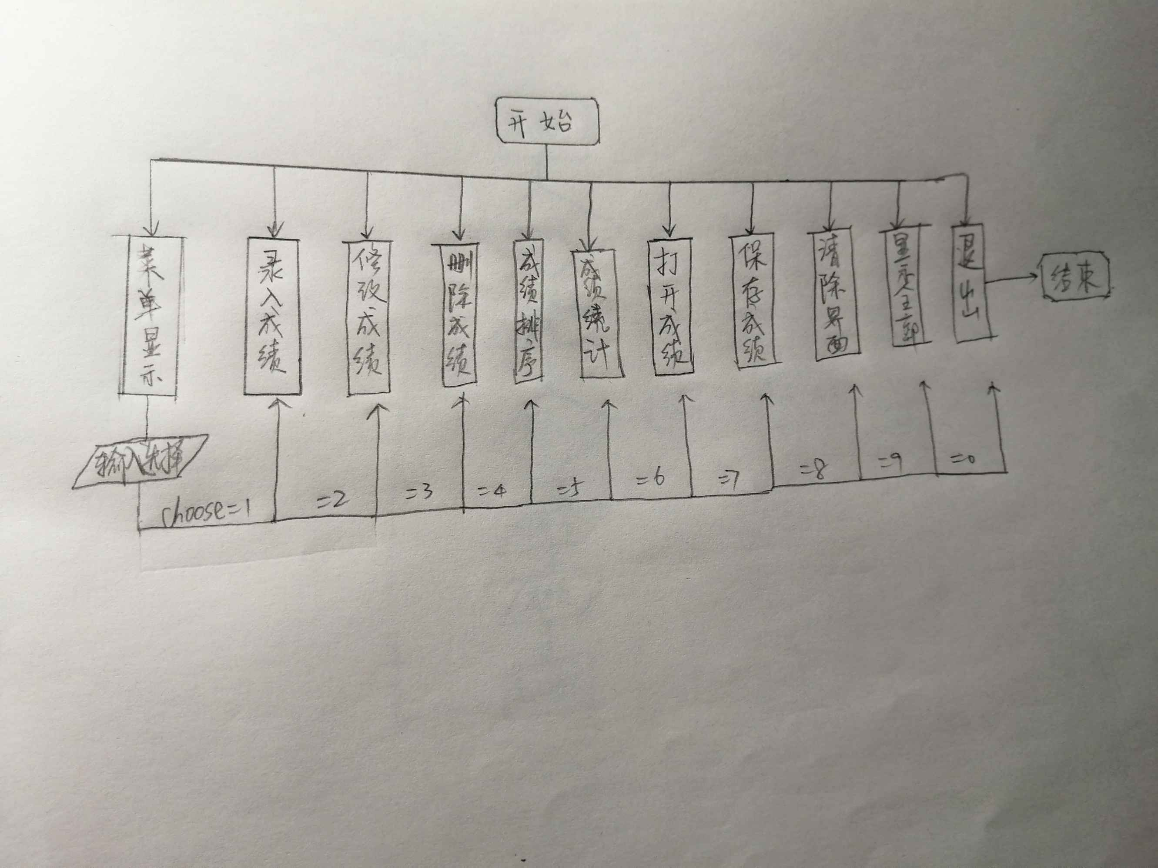
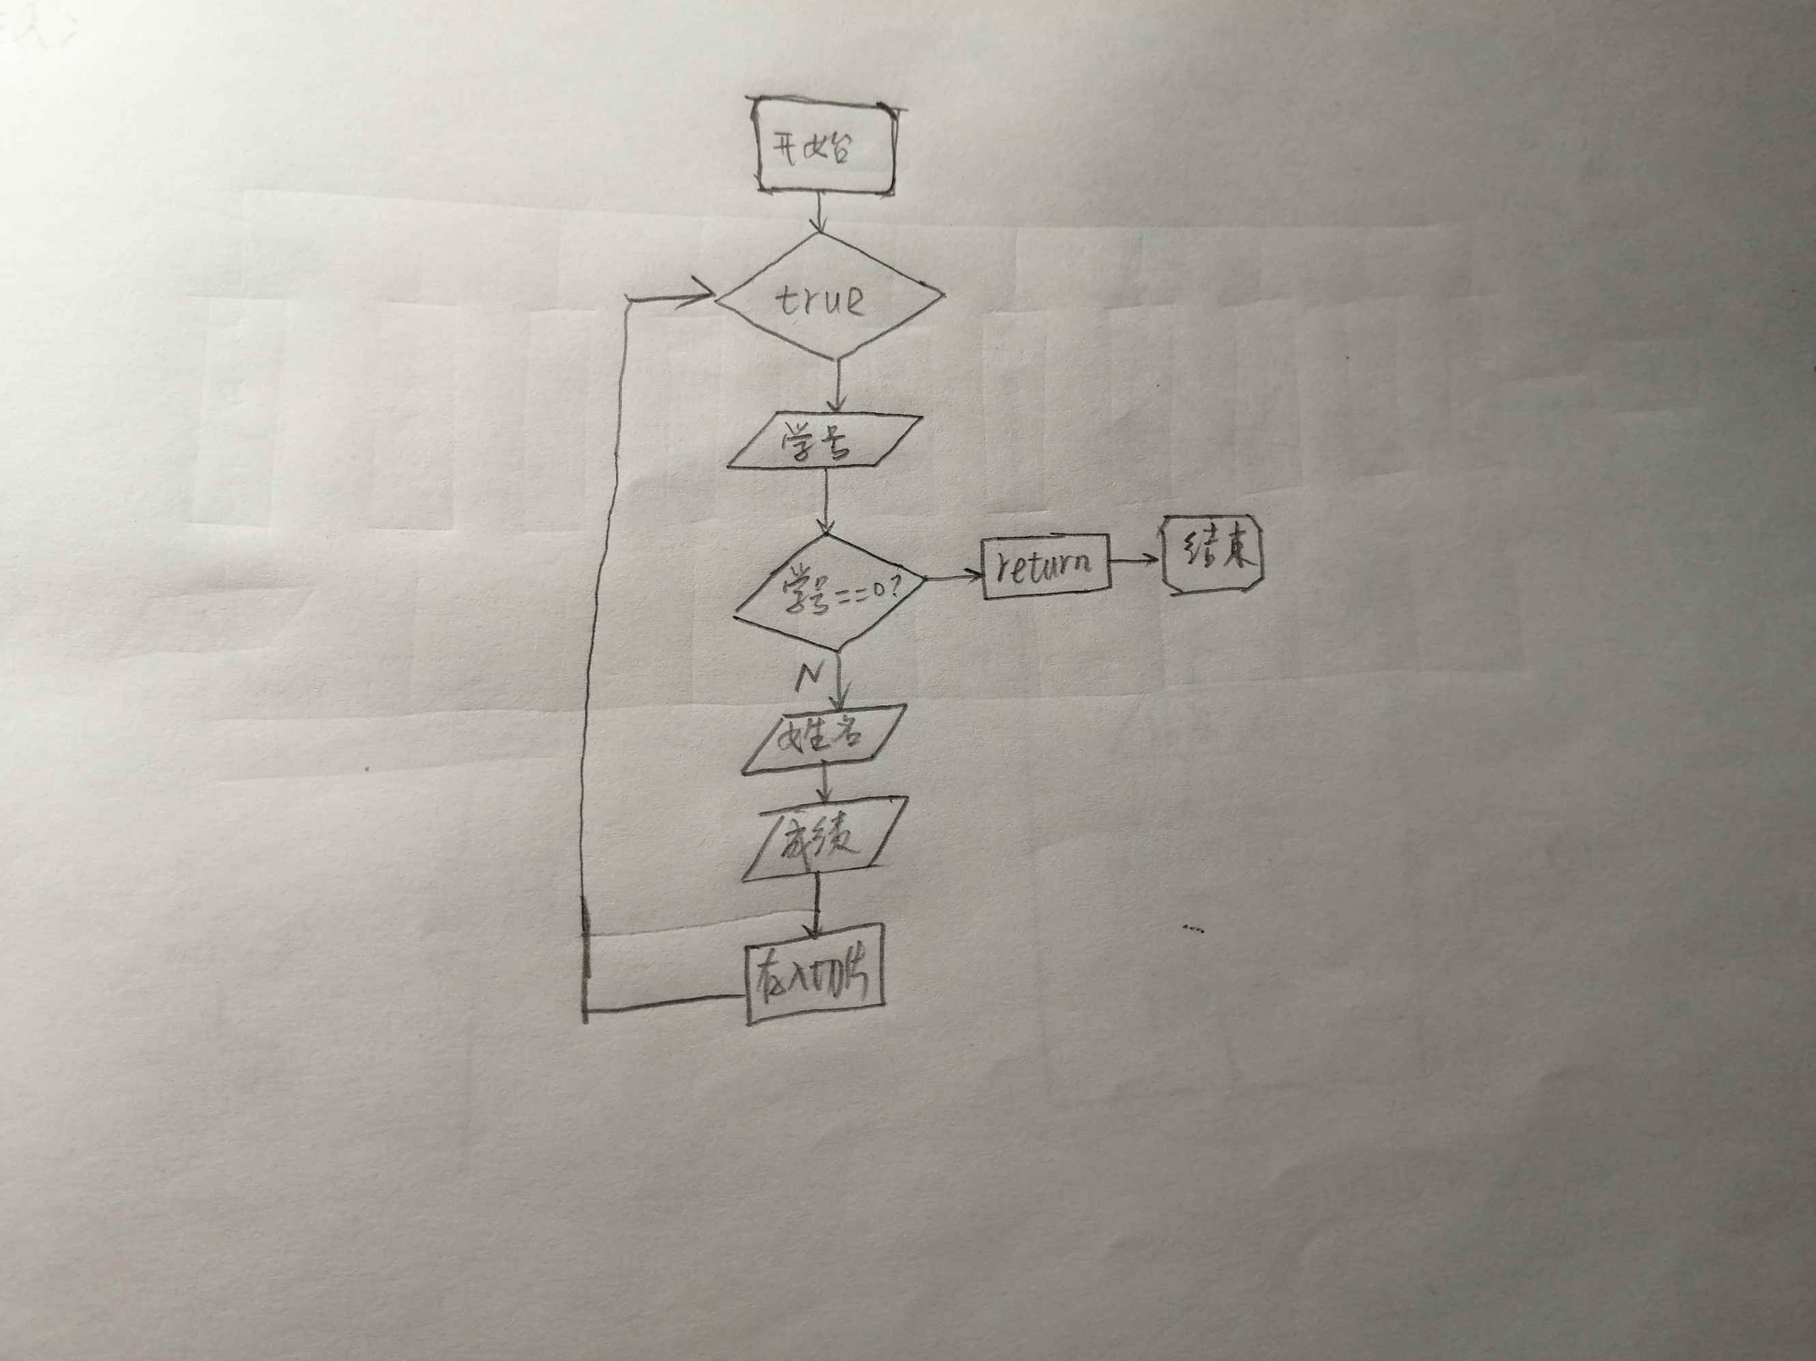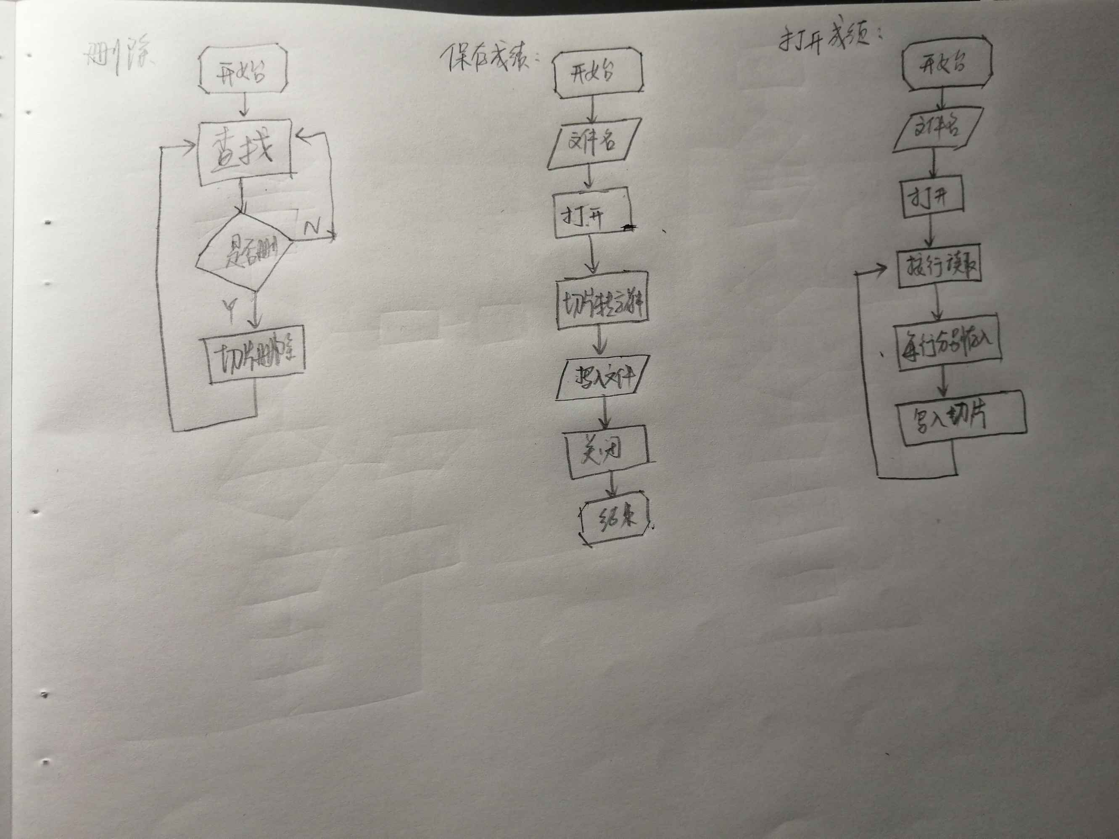

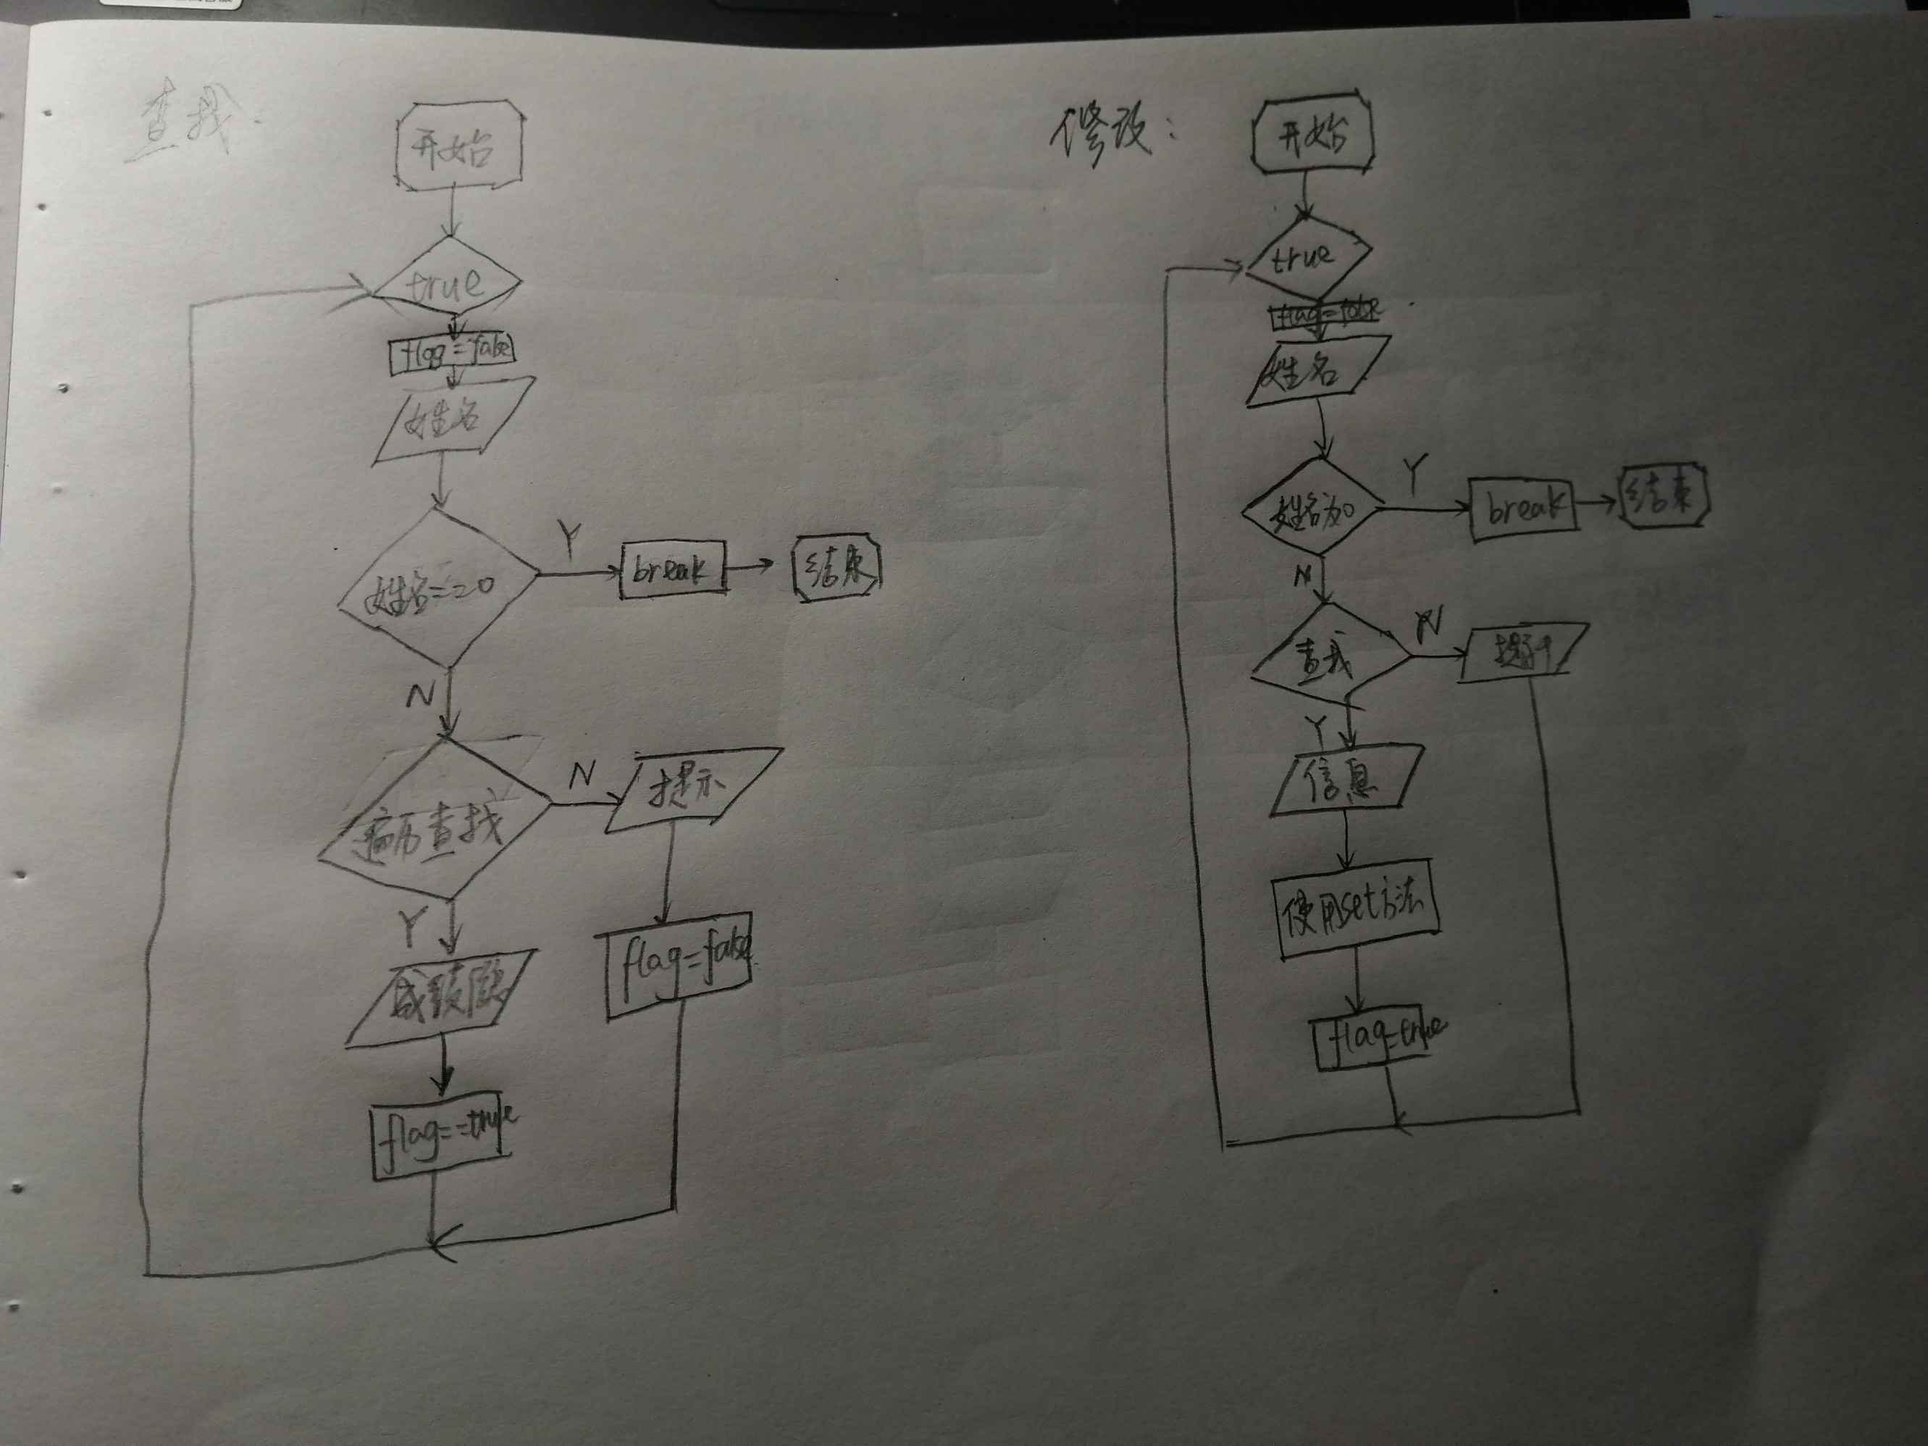
【五、运行截图（要求涵盖各个功能，界面中的数据要规范）】
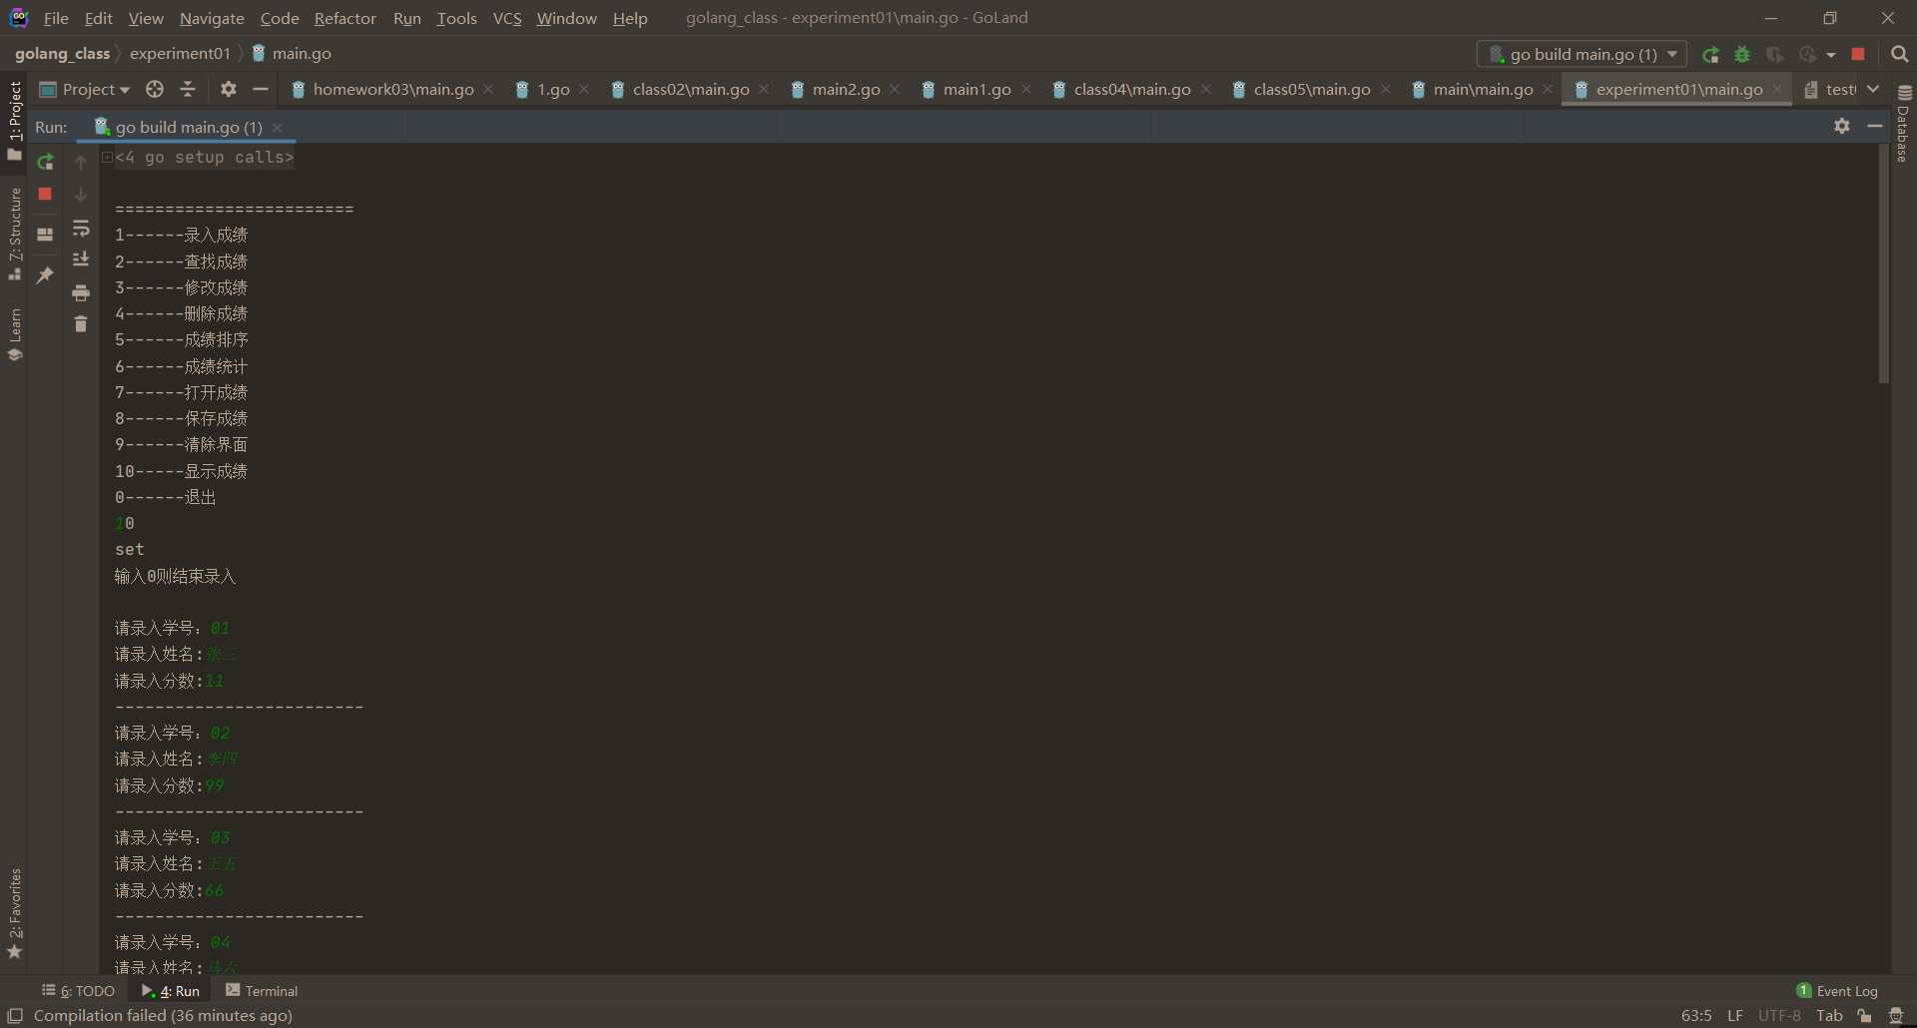
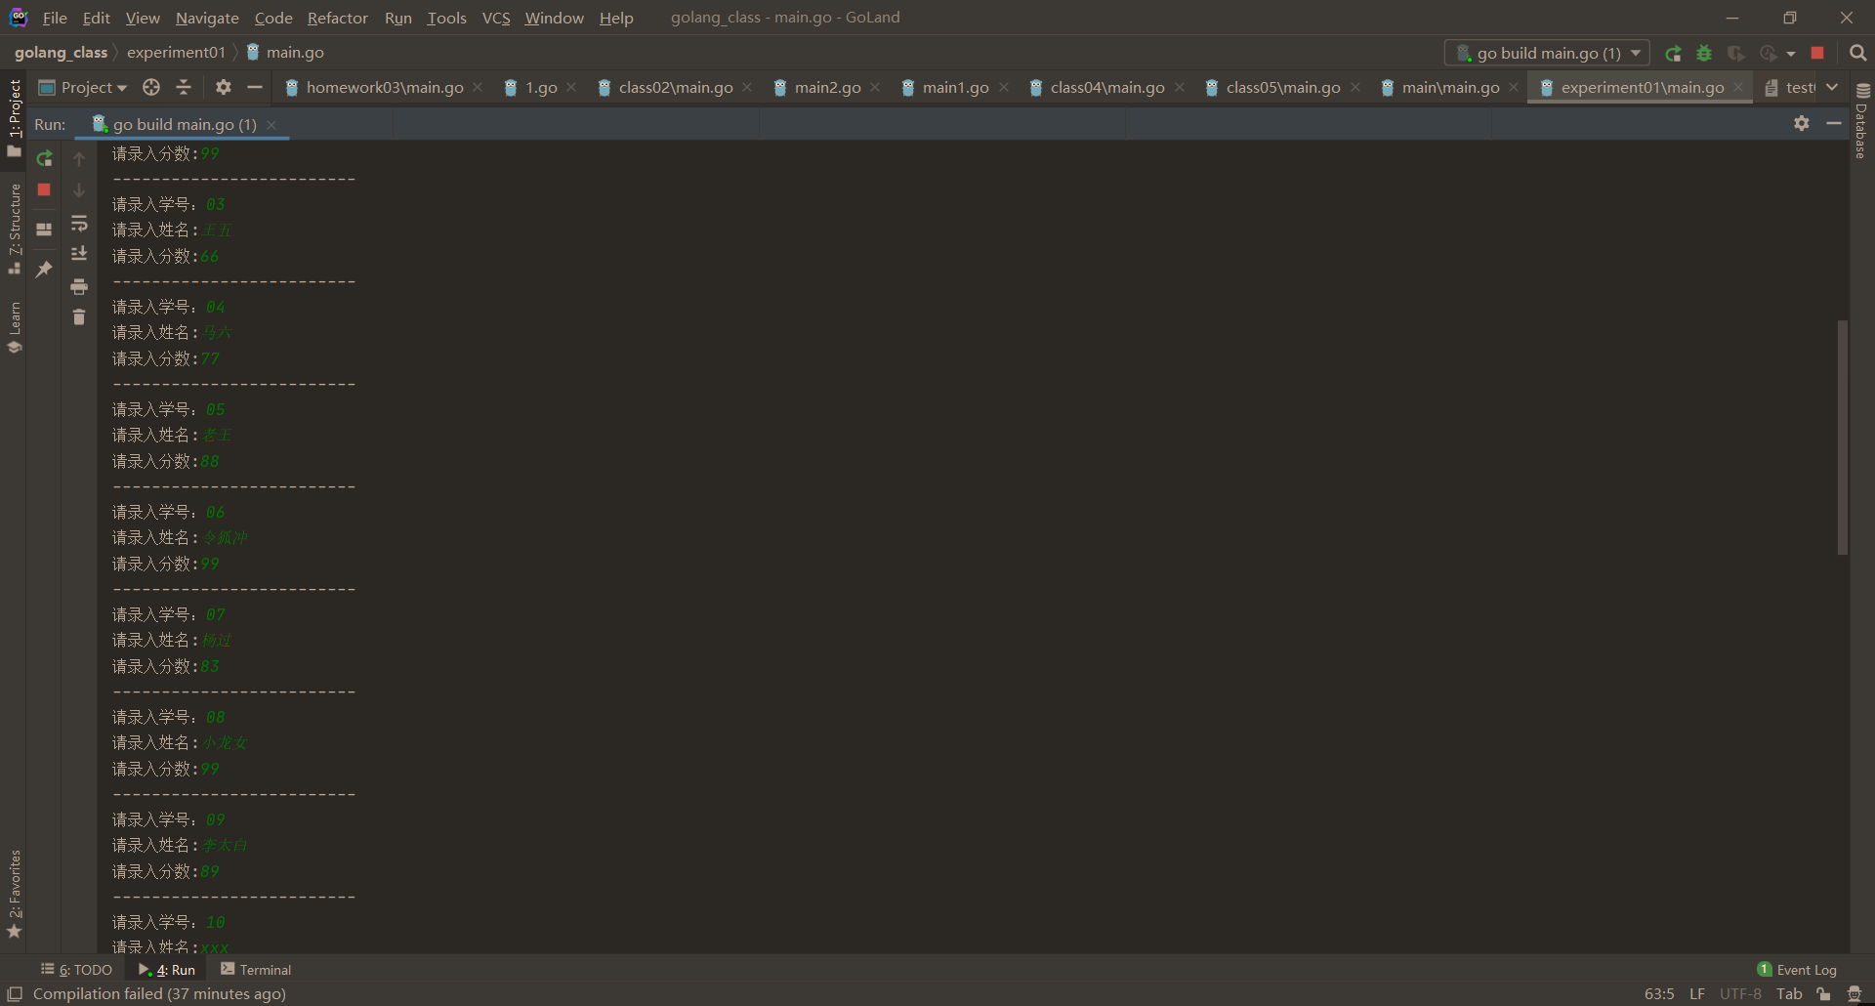
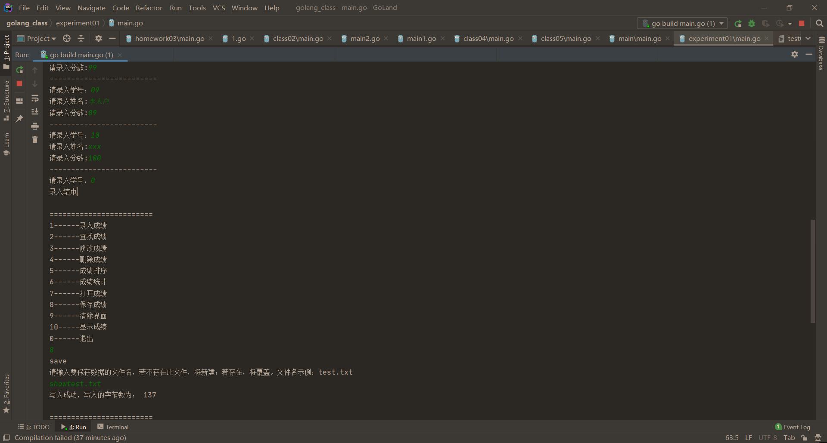
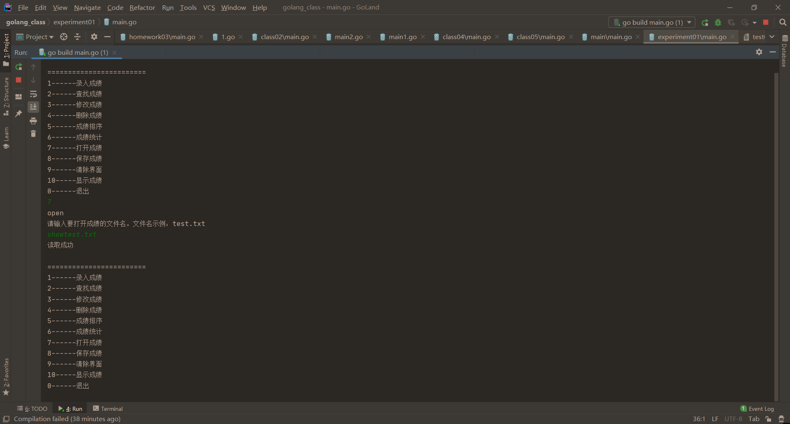
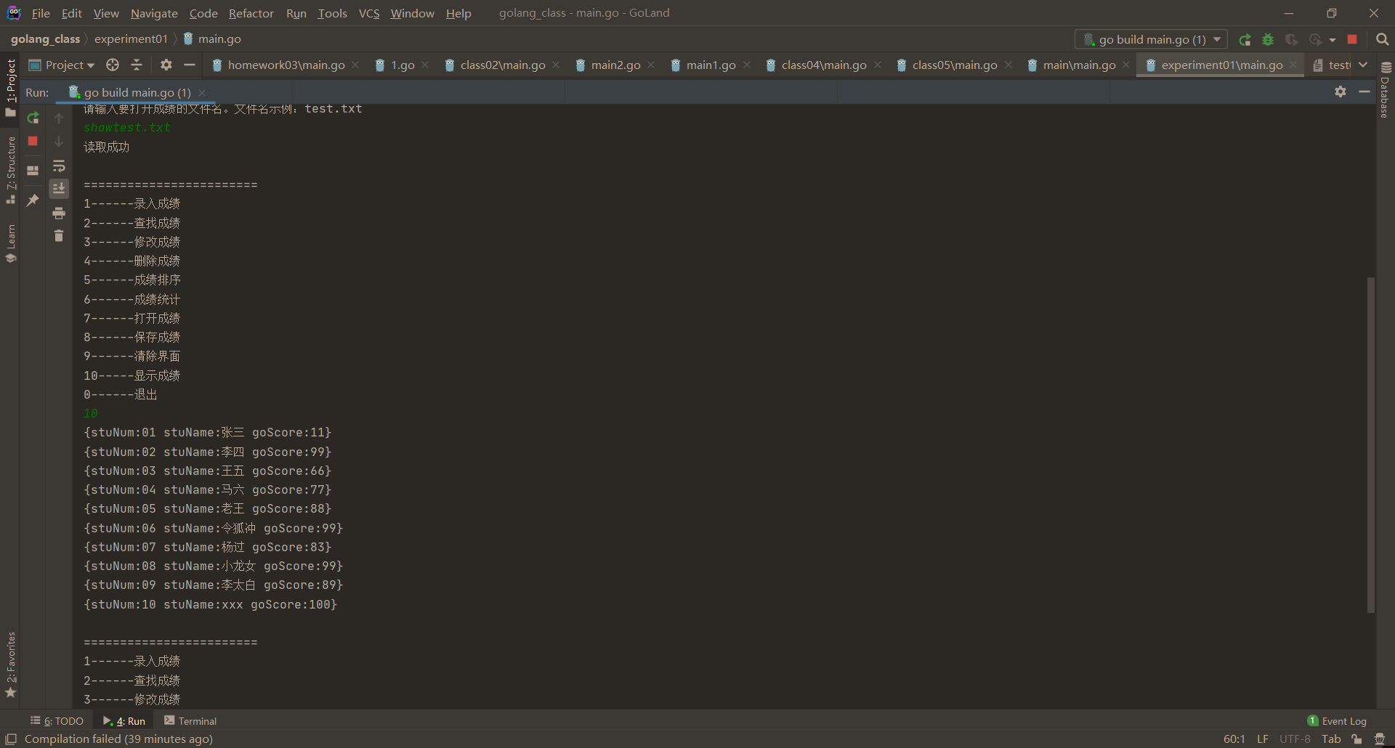
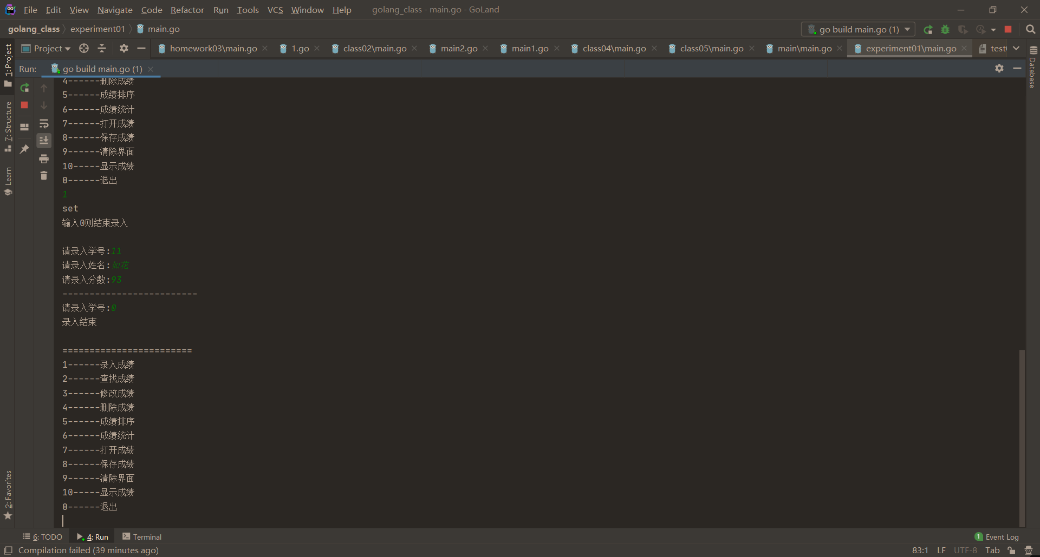
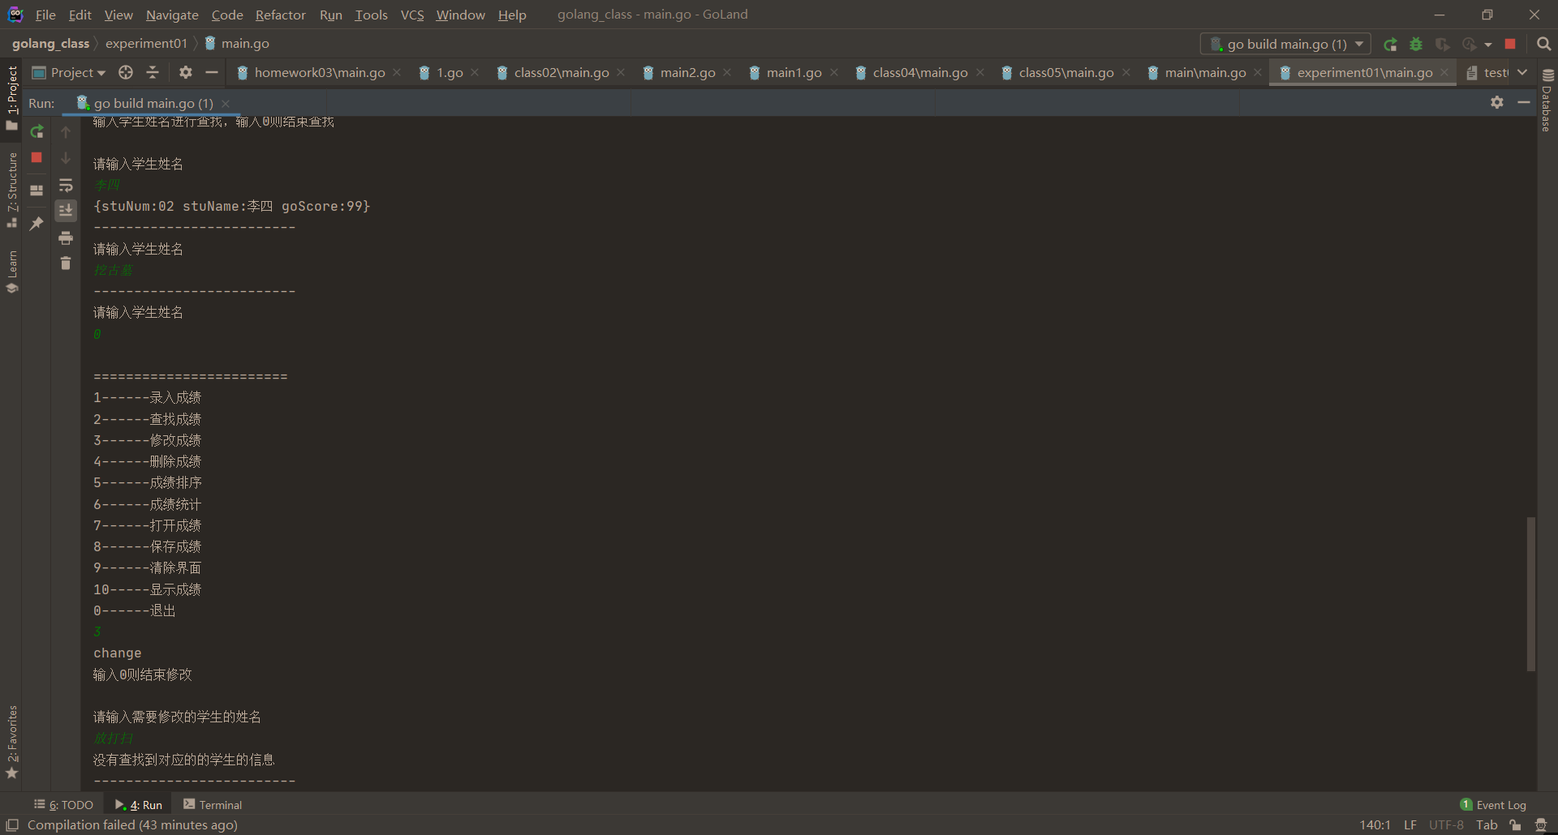
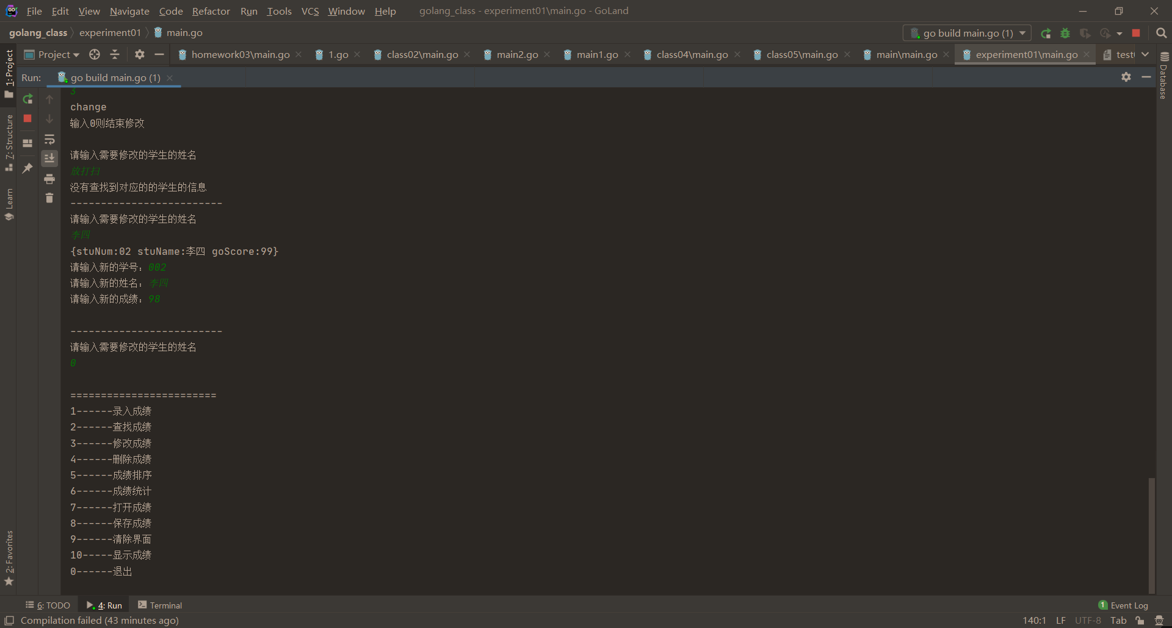
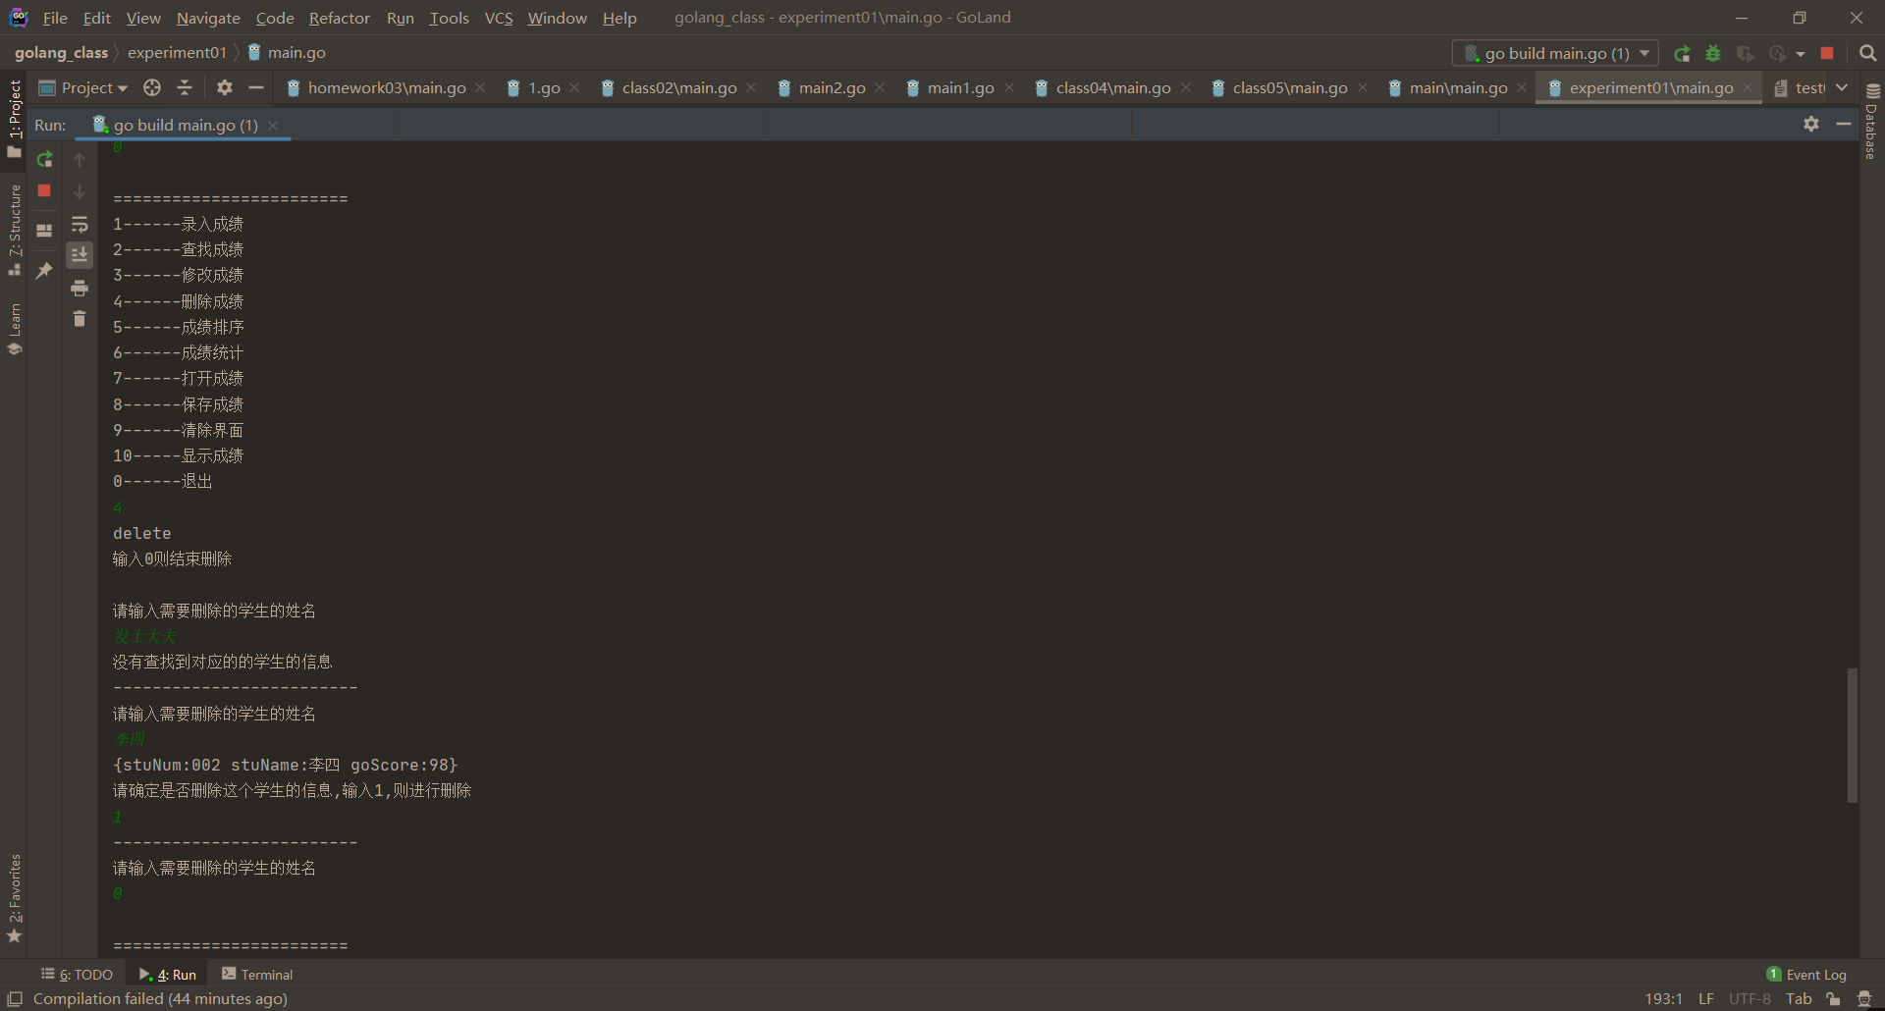
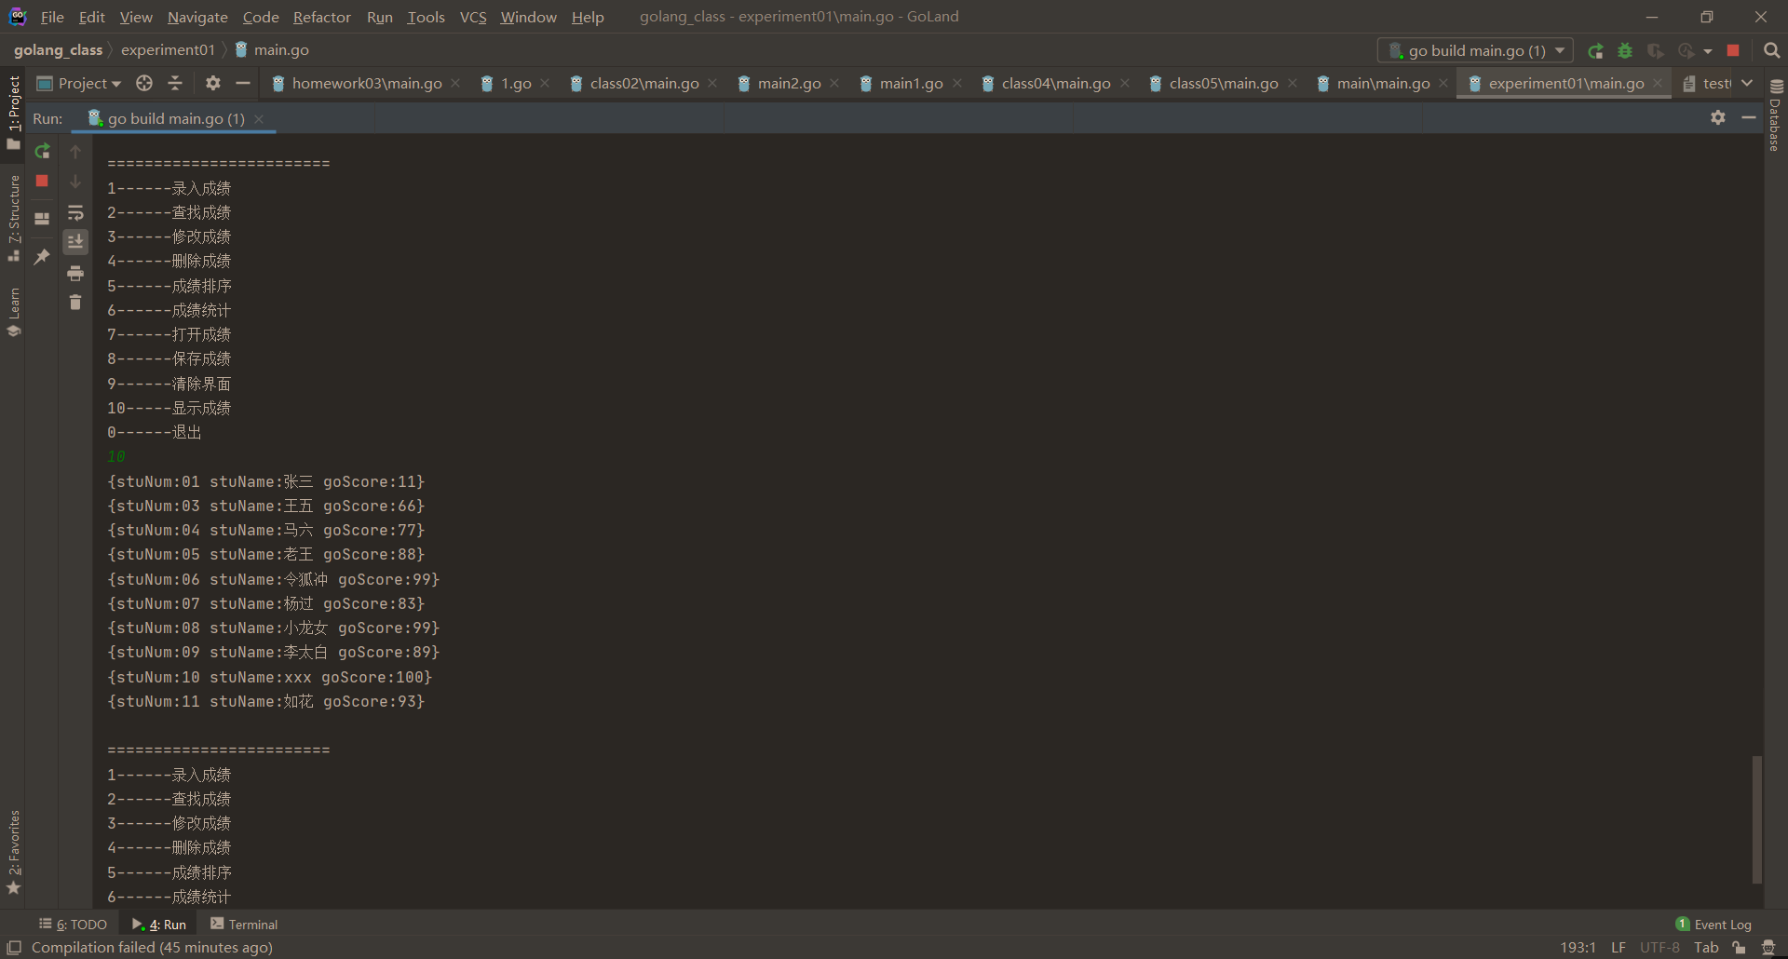
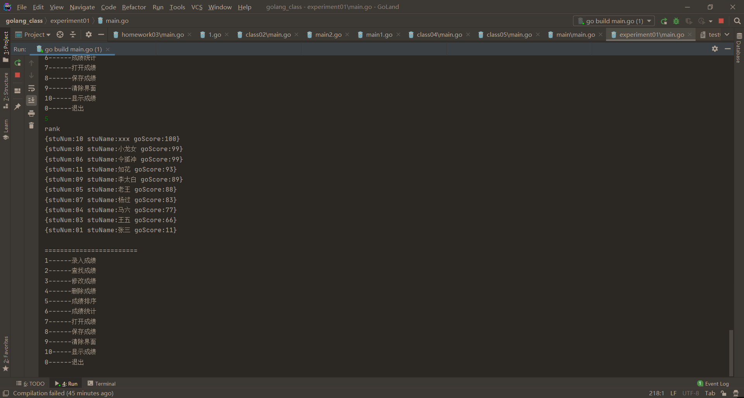
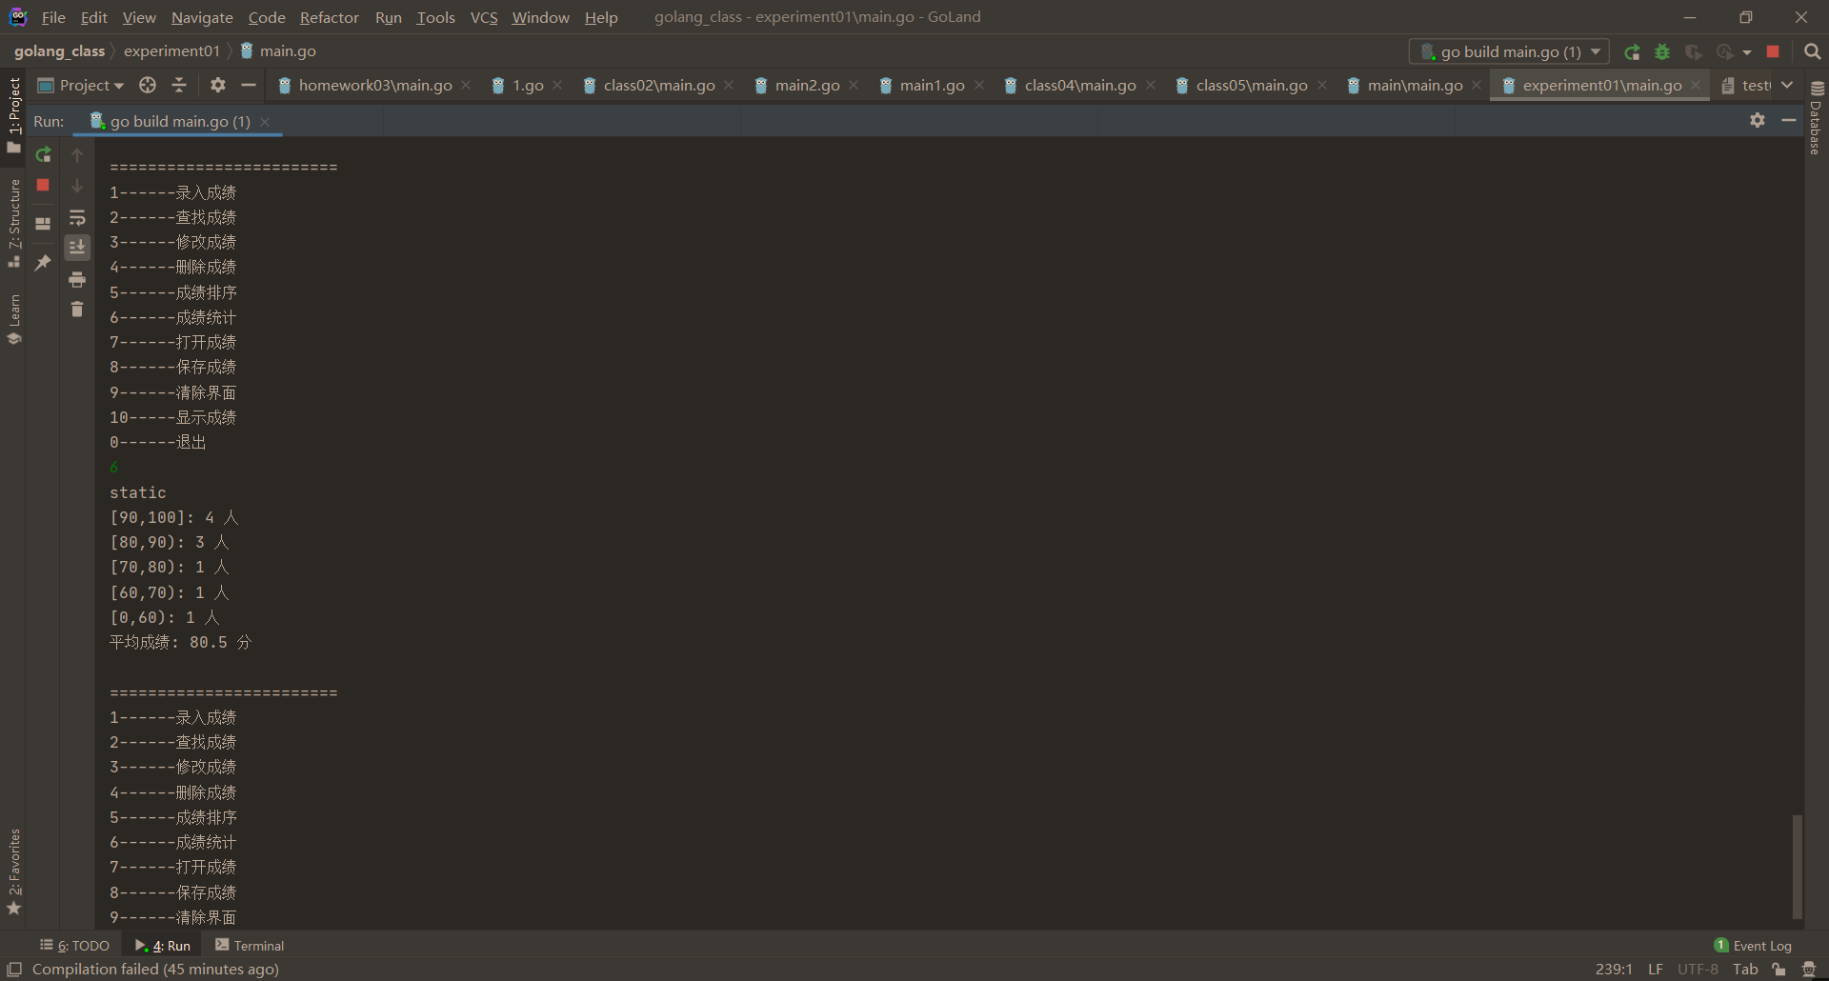
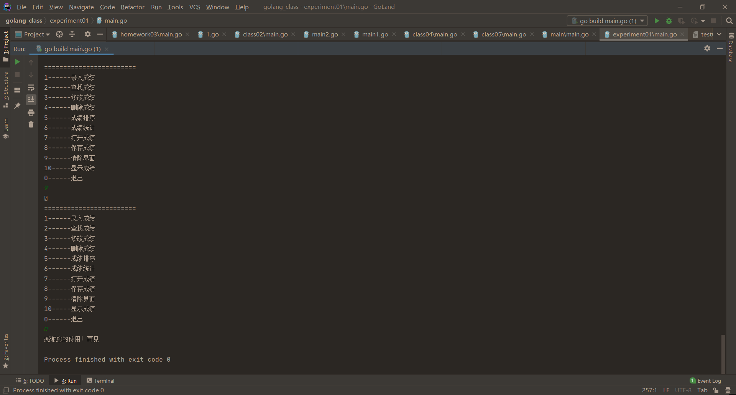

【六、主要代码（要求程序代码有详细的注释）】
package main
import (
"fmt"
"log"
"os"
"os/exec"
"sort"
"strconv"
)
//定义学生类
type Stu struct {
stuNum string
stuName string
goScore int
}
//学生类学号的get-set方法
func (s *Stu) SetstuNum(stuN string) {
s.stuNum = stuN
}
func (s *Stu) GetstuNum() string {
return s.stuNum
}
//学生类姓名的get-set方法
func (s *Stu) SetstuName(stuN string) {
s.stuName = stuN
}
func (s *Stu) GetstuName() string {
return s.stuName
}
//学生类成绩的get-set方法
func (s *Stu) SetgoScore(stuN int) {
s.goScore = stuN
}
func (s *Stu) GetgoScore() int {
return s.goScore
}
func main() {
var choose string
stuslice:=make([]Stu,0,5)//元素个数为0，容量为5
for true {
menu()
fmt.Scanln(&choose)
switch choose {
case "1":
stuslice=setScore(stuslice)
case "2":
findScore(stuslice)
case "3":
stuslice=changeScore(stuslice)
case "4":
stuslice=deleteScore(stuslice)
case "5":
rankScore(stuslice)
case "6":
staticScore(stuslice)
case "7":
stuslice=openScore()
case "8":
saveScore(stuslice)
case "9":
Clsscr()
case "10":
showAll(stuslice)
case "0":
fmt.Println("感谢您的使用！再见")
os.Exit(0)
default:
fmt.Println("your input is not in 1-10")
}
}
}
//菜单显示
func menu() {
fmt.Println("\n========================")
fmt.Println("1------录入成绩")
fmt.Println("2------查找成绩")
fmt.Println("3------修改成绩")
fmt.Println("4------删除成绩")
fmt.Println("5------成绩排序")
fmt.Println("6------成绩统计")
fmt.Println("7------打开成绩")
fmt.Println("8------保存成绩")
fmt.Println("9------清除界面")
fmt.Println("10-----显示成绩")
fmt.Println("0------退出")
}
//清屏函数
func Clsscr() {
cmd := exec.Command("cmd", "/c", "cls") // /c执行字符串指定的命令然后终止
cmd.Stdout = os.Stdout
err := cmd.Run()
if err != nil {
log.Fatal(err)
}
}
//录入成绩
func setScore(stuslice []Stu) []Stu {
var stutemp Stu
var stuNum string
var stuName string
var goScore int
fmt.Println("set")
fmt.Println("输入0则结束录入")
fmt.Println("")
for true{
fmt.Print("请录入学号:")
fmt.Scanln(&stuNum)
if stuNum=="0"{
break
}
fmt.Print("请录入姓名:")
fmt.Scanln(&stuName)
fmt.Print("请录入分数:")
fmt.Scanln(&goScore)
stutemp=Stu{stuNum,stuName,goScore}
stuslice = append(stuslice,stutemp)
fmt.Println("-------------------------")
}
fmt.Println("录入结束")
return stuslice
}
//查找成绩
func findScore(stuslice []Stu) {
var stuName string
var flag bool =false //是否查找到
fmt.Println("find")
fmt.Println("输入学生姓名进行查找，输入0则结束查找")
fmt.Println("")
for true{
flag=false //每次循环要重置 是否查找到
fmt.Println("请输入学生姓名")
fmt.Scanln(&stuName)
if stuName=="0"{
break
}
for _,v:=range stuslice{
if v.stuName==stuName{
fmt.Printf("%+v\n",v)
flag=true
}
}
if flag==false{
fmt.Println("没有查找到对应的的学生的信息")
}
fmt.Println("-------------------------")
}
}
//修改成绩
func changeScore(stuslice []Stu) []Stu {
var stuName string
var stuName2 string
var stuNum2 string
var goScore2 int
var flag bool =false //是否查找到
fmt.Println("change")
fmt.Println("输入0则结束修改")
fmt.Println("")
for true{
flag=false //每次循环要重置 是否查找到
fmt.Println("请输入需要修改的学生的姓名")
fmt.Scanln(&stuName)
if stuName=="0"{
break
}
for i,v:=range stuslice{
if v.stuName==stuName{
fmt.Printf("%+v\n",v)
fmt.Print("请输入新的学号：")
fmt.Scanln(&stuNum2)
stuslice[i].SetstuNum(stuNum2)//只有通过对序号才能实现值的修改，不然修改的是副本
fmt.Print("请输入新的姓名：")
fmt.Scanln(&stuName2)
stuslice[i].SetstuName(stuName2)
fmt.Print("请输入新的成绩：")
fmt.Scanln(&goScore2)
stuslice[i].SetgoScore(goScore2)
fmt.Println("")
flag=true
}
}
if flag==false{
fmt.Println("没有查找到对应的的学生的信息")
}
fmt.Println("-------------------------")
}
return stuslice
}
//删除成绩
func deleteScore(stuslice []Stu) []Stu {
var stuName string
var ok int //是否确定删除
var flag bool //是否查找到
fmt.Println("delete")
fmt.Println("输入0则结束删除")
fmt.Println("")
for true{
flag=false //每次循环要重置 是否查找到
fmt.Println("请输入需要删除的学生的姓名")
fmt.Scanln(&stuName)
if stuName=="0"{
break
}
for i,v:=range stuslice{
if v.stuName==stuName{
fmt.Printf("%+v\n",v)
fmt.Println("请确定是否删除这个学生的信息,输入1,则进行删除")
fmt.Scanln(&ok)
if ok==1{
stuslice = append(stuslice[:i], stuslice[i+1:]...)
i-- //注意删除时，后面的元素前移，i应该后移一位。
}
flag=true
}
}
if flag==false{
fmt.Println("没有查找到对应的的学生的信息")
}
fmt.Println("-------------------------")
}
return stuslice
}
//成绩排序
func rankScore(stuslice []Stu) {
fmt.Println("rank")
sort.Slice(stuslice, func(i, j int) bool { return stuslice[i].goScore > stuslice[j].goScore })
showAll(stuslice)
}
//成绩统计
func staticScore(stuslice []Stu) {
var sum float32
var A,B,C,D,E,rank int
fmt.Println("static")
for _,v:=range stuslice{
sum+=float32(v.goScore)
rank=v.goScore/10
switch {
case rank>=9:
A++
case rank==8:
B++
case rank==7:
C++
case rank==6:
D++
case rank<6:
E++
}
}
fmt.Println("[90,100]:",A,"人")
fmt.Println("[80,90):",B,"人")
fmt.Println("[70,80):",C,"人")
fmt.Println("[60,70):",D,"人")
fmt.Println("[0,60):",E,"人")
fmt.Println("平均成绩:",sum/float32(len(stuslice)),"分")
}
//打开成绩
func openScore() (stuslice []Stu) {
var filename string
var stuNum,stuName,goScore string //用于保存文件数据
fmt.Println("open")
fmt.Println("请输入要打开成绩的文件名。文件名示例：test.txt")
fmt.Scanln(&filename)
file,err:=os.Open(filename)
if err!=nil{
panic(err)
return
}
defer file.Close()
//将每一行的数据分别存入对应变量
for{
_,err:=fmt.Fscanln(file,&stuNum,&stuName,&goScore)
if err!=nil{
break
}
goScore,_:= strconv.Atoi(goScore) //将string类型的goScore转为int型
stuslice = append(stuslice, Stu{stuNum,stuName, goScore})
}
fmt.Println("读取成功")
return stuslice
//文件的组织形式为：
//001 张三 99
//002 李四 88
//003 王五 77
//004 马六 66
//005 张三 66
}
//保存成绩
func saveScore(stuslice []Stu) bool {
var filename string
var stustr string //用于保存切片
fmt.Println("save")
fmt.Println("请输入要保存数据的文件名，若不存在此文件，将新建；若存在，将覆盖。文件名示例：test.txt")
fmt.Scanln(&filename)
file,err:=os.OpenFile(filename,os.O_CREATE|os.O_WRONLY,0666)
if err!=nil{
panic(err)
return false
}
defer file.Close()
//使用自定义函数将切片转为字符串
stustr=slice2string(stuslice)
//打印一下进行检查
//fmt.Println(stustr,"#")
//字符串写入文件，返回写入的字节数
n,err2:=file.WriteString(stustr)
if err2!=nil{
panic(err2)
return false
}else {
fmt.Println("写入成功，写入的字节数为：",n)
}
return true
}
//显示所有
func showAll(stuslice []Stu) {
for _,v:=range stuslice{
fmt.Printf("%+v\n",v)
}
}
//将切片转换为字符串
func slice2string(stuslice []Stu) (stustr string) {
for _,v:=range stuslice {
stustr+=v.stuNum
stustr+=" "
stustr+=v.stuName
stustr+=" "
stustr+=strconv.Itoa(v.goScore)//把int型的分数转换为字符串类型
stustr+="\n"
}
return stustr
}

实验二 并发法计算π值
【一、实验目的】
认识并发编程，学会建立goroutine，学会用通道实现各个goroutine之间的通信。
【二、实验内容】
已知级数公式π/4=1-1/3+1/5-1/7+1/9-…，请用并发法计算π值。
【三、实验要求】
(1)题目中的公式以抽象为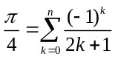。
(2)根据上面的公式，可以建立n个goroutine，实现各项的并发计算，最后求和汇总。
(3)n的取值决定着π的精度，在实现时候，要求n值从键盘录入。
(4)可以建立一个数据通道用来接收每一个goroutine的计算结果。通道的定义、读、写方式如下：
ch:=make(chan float64)//定义通道ch，用来存放float64类型的结果
ch<-math.pow(-1,k)/(2*k+1)//将k对应的项值写入数据
f=<-ch//从通道读数据到变量f中
另外：为了避免对通道读写时候出现阻塞，可将通道定义成缓冲式通道，如：
ch:=make(chan float64,100)//定义通道ch，缓存大小为100
【四、功能结构图及核心功能流程图(画图要规范)】
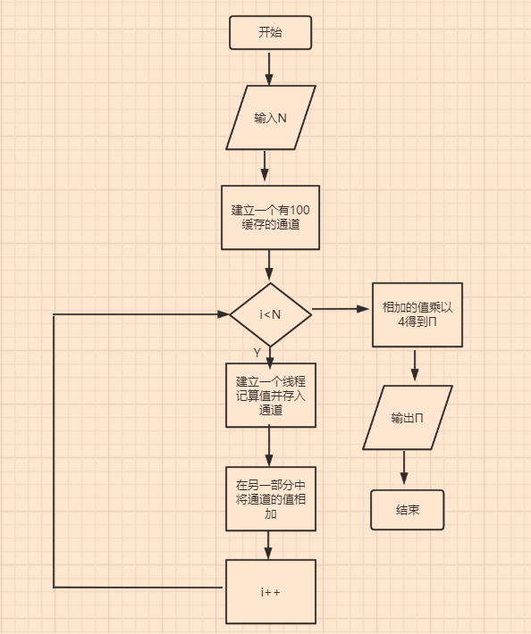
【五、运行截图（要求涵盖各个功能，界面中的数据要规范）】
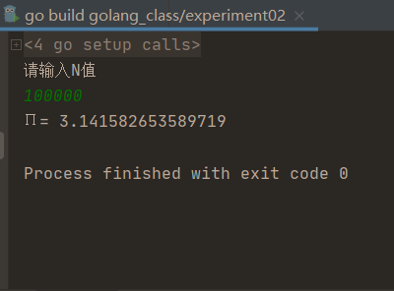
【六、主要代码（要求程序代码有详细的注释）】
package main
import (
"fmt"
"math"
)
func main() {
var N int
fmt.Println("请输入N值")
fmt.Scanln(&N)
var r float64
ch:=make(chan float64,100) //防止堵塞
for i:=0;i<N;i++{
go func(j float64) {
ch<-math.Pow(-1,j)/(2*j+1) //将数字中的值放入通道中
}(float64(i))
}
for i:=0;i<N;i++ {
r+=<-ch//接受通道值，叠加
}
r*=4
fmt.Println("Π=",r)
}

附1：go的排序标准库（Standard Library of Sort）
参考：http://studygolang.com/articles/9298
go号称是一门”Batteries Included”编程语言。“Batteries Included”指的就是go语言强大的标准库。使用go标准库，你可以完成绝大部分你想要的功能，而无需再使用第三方库。go语言的每次版本更新，都会在标准库环节增加强大的功能、提升性能或是提高使用上的便利性。
1、便于slice sort的sort.Slice函数
为了使得gopher们在排序slice时编码更为简化和便捷，减少copy&paste，从go 1.8开始，为slice type新增了三个函数：Slice、SliceStable和SliceIsSorted。例如：
//sortsliceexample.go
package main
import (
"fmt"
"sort"
)

type Lang struct {
Name string
Rank int
}

func main() {
langs := []Lang{
{"rust", 2},
{"go", 1},
{"swift", 3},
}
sort.Slice(langs, func(i, j int) bool { return langs[i].Rank < langs[j].Rank })
fmt.Printf("%v\n", langs)
}

$go run sortsliceexample.go
[{go 1} {rust 2} {swift 3}]
一般来讲实现sort，需要三要素：Len（数据规模）、Swap（交换方法）和Less（比较方法，决定生序和降序）。从go 1.8开始，Slice函数通过reflect获取到swap和length，通过结合闭包实现的less参数让Less要素也具备了。我们从下面sort.Slice的源码可以看出这一点：
// $GOROOT/src/sort/sort.go
... ...
func Slice(slice interface{}, less func(i, j int) bool) {
rv := reflect.ValueOf(slice)
swap := reflect.Swapper(slice)
length := rv.Len()
quickSort_func(lessSwap{less, swap}, 0, length, maxDepth(length))
}

